 **Неделя биологии и экологии**

Пояснительная записка

Школьная биология – важное звено в общей системе образования, которая направлена не только на овладение учащимися знаниями о живой природе, но и на формирование целостной картины мира, как компонента общечеловеческой культуры, на воспитание и формирование здорового образа жизни и экологически грамотных людей. Большую роль в этом играет организация внеклассной и внеурочной деятельности ,проведение предметных недель.

Проведение предметных недель в нашей школе давняя традиция. Они способствуют повышению творческой активности учащихся, развитию чувства коллективизма, помогают учащимся раскрыться: показать свои организаторские, интеллектуальные, а иногда и актерские способности. Проведение предметных недель очень важно и для учителя. Как правило, у обучающихся, принимающих активное участие в организации и проведении предметной недели повышается интерес к изучаемому предмету, повышается их активность на уроке, более прочными становятся знания. На сегодняшний день изучение в школьном курсе таких предметов как биология, химия, экология очень важно. Экологические вопросы актуальны и тесно переплетаются с биологией и химией. Одни и те же вопросы затрагиваются при изучении всех этих предметов. Поэтому проведение Недели, посвященной этим наукам целесообразно и актуально.

**Цель:**

* развитие познавательного интереса к биологии и экологии

через внеурочные формы работы;

* воспитание у учащихся экологической культуры и патриотизма.

**Задачи**

* Интеграция знаний, умений, навыков, полученных при изучении биологии, экологии.
* Воспитание у учащихся стремления расширять свой кругозор и не останавливаться на достигнутом.

**План**

**проведения недели биологии и экологии**

|  |  |  |  |
| --- | --- | --- | --- |
| Дата проведения | Класс | Название мероприятия, тип мероприятия | Ответственные за проведение (помощники) |
| 14.10. | 9-10 | Открытие недели биологии и экологии (линейка) | Головнина Т.В. ,ученики 9-10 кл. |
| 14.10. | Викторина «Самый, самая, самое..» (в течение недели проводится) |
| 15.10  15.10 | 5-10  1-10 | -Акция «Оглянись вокруг» по очистке школьной территории  -Конкурс « Из отходов в доходы» поделки из бросового материала(в течение недели) | ГоловнинаТ.В.,классные руководители 5-10 кл.,  Учащиеся 1-10 классов.,  классные руководители |
| 16.10 | 5-8 | Познавательная игра для 3-8 классов «Окружающий нас мир» (презентация) | Головнина Т.В., ученица 9 класса-Волкова Д. |
| 16.10 |  | Открытый урок в 6-7 классах | ГоловнинаТ.В. ,учитель биологии |
| 17.10.  17.10. | 5-8  1-8 | Блиц- турнир знатоков природы  Конкурс рисунков «Моя малая Родина» | Головнина Т.В. ,ученики 9-10 кл.  Кл. руководители 1-8кл |
| 18.10  18.10. | 5-10 | «Экология в филологии» интеллектуально-познавательная игра  Конкурсно-игровая программа –закрытие недели | ГоловнинаТ.В., классные руководители 5-10 кл., |
| 19.10. |  | Подведение итогов | Головнина Т.В. ,ученики 9-10 кл |

Анализ проведения недели биологии

среди учащихся МКОУ «Новобурковская сош»

октябрь 2013 год

Неделя биологии среди учащихся **МКОУ «Новобурковская сош»**  была проведена в период 14.10. – 19.10. 2013 года. В предметной неделе участвовали учащиеся 1 - 10 классов.

**Цель:**

* развитие познавательного интереса к химии, биологии, географии и экологии

через внеурочные формы работы;

* воспитание у учащихся экологической культуры и патриотизма.

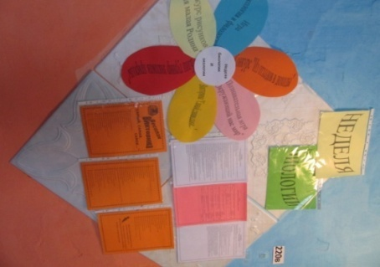 **В ходе недели биологии были проведены следующие мероприятия**:

* Викторина «Самый, самая, самое..»
* Акция ««Оглянись вокруг» по очистке школьной территории
* Конкурс « Из отходов в доходы» поделки из бросового материала
* Познавательная игра для 5-8 классов «Окружающий нас мир» (презентация)
* Турнир знатоков природы
* Конкурс рисунков «Моя малая Родина»
* «Экология в филологии» интеллектуально-познавательная игра
* Конкурсно - игровая программа «Осень -славная пора!» –закрытие недели
* Открытый урок с использованием ИТК, проблемного обучения в 6-7 классах.

Неделя началась с объявления о начале Недели биологи и экологии на школьной линейке. Первым мероприятием была викторина «Самый, самая, самое..» , в которой содержались вопросы ,относящиеся к ботанике, зоологии, географии, химии. Викторина проходила в течение всей недели. Учащиеся имели возможность прочитать литературу, заглянуть в справочники, интернет, подключить родителей. Так как наши дети сейчас мало читают книг, то это возможность привлечь детей к поиску информации через различные средства.

На следующий день была проведена акция «Оглянись вокруг» по очистке школьной территории и подготовке клумб к зиме. Участие приняли практически все учащиеся школы как среднего ,так и начального звена.

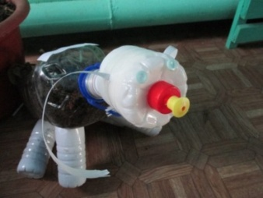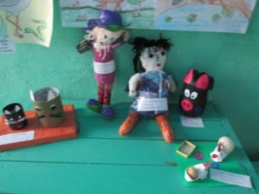Логическим продолжением стало объявление конкурса «Из отходов в доходы», где ребята могли проявить творческий подход к использованию бросового материала. Выставка получилась очень интересной и полезной. В школе появились необычные горшки в виде животных для комнатных цветов.

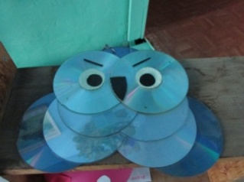

16.10.13. После уроков была проведена познавательная игра «Окружающий на мир!». Приняли участие с 3 по 8 класс. В игре были вопросы, затрагивающие растения,

животных ,птиц, воздух, насекомых.

17.10.13 - Во время большой перемены был проведен

Турнир знатоков природы, который способствовал мыслительной активности и развитию логического мышления, а также вызывал интерес к занимательной биологии.

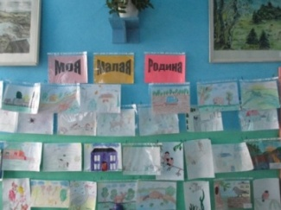 Так же в течение недели учащиеся принимали участие в конкурсе «Моя малая Родина»,цель которого- воспитание патриотизма к своему краю, бережного и внимательного отношения к природе родного края, друг другу. Выставка продлилась две недели.

На заключительном этапе проведения предметной недели была проведена конкурсно-игровая программа «Экология в 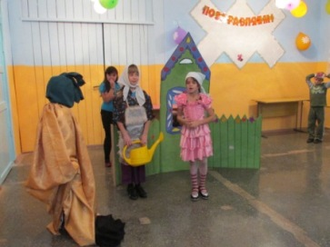филологии»,задача которой показать , что экология присутствует во всех областях нашей жизни. Что нужно уметь видеть прекрасное повсюду.

Вечером 18.10. состоялся праздничный осенний вечер «Осень, славная пора!», посвященный закрытию предметной недели. Ребята вспоминали пословицы, показывали сноровку в сборе урожая, знания в 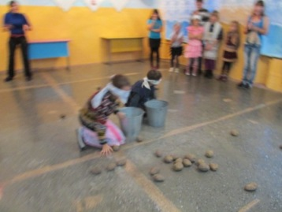литературной викторине. Получили поздравления осенние именинники. Вечер стал итоговым мероприятием предметной недели.

Чтобы повысить интерес школьников к проведению Недели в будущем, отличившимся ученикам на линейке вручили грамоты.

Предлагаемые ученикам задания имели различную направленность и тематику (ботаника, зоология, экология), викторины включали как вопросы с вариантами ответа, так и без вариантов ответа, так же среди заданий присутствовали пословицы, связанные с биологией, задания, связанные с повадками животных и др.

Формы взаимодействия в процессе проведения

Недели были разнообразны:

* Викторины
* Конкурсы
* Игры
* Путешествия
* Акция
* открытый проблемный урок
* театральное представление

При ответах на вопросы учащиеся продемонстрировали средний уровень знаний по биологии, умение обобщать и применять на практике знания, полученные на уроках, во время конкурсов ученики проявляли заинтересованность, активно работали, глубоко переживали неудачи и радовались победам. Во время проведения мероприятий дети работали в группах. Ученики были заинтересованы в победе своей команды, демонстрировали умение работать в группах. Так же мероприятия помогли проявить лидерские качества некоторых учеников. (Фурсевич Яна, Белова Лена).

В результате проведения недели биологии можно сделать следующие выводы:

* учащиеся с большим интересом относятся к игровым формам,
* использование занимательного материала помогает активизировать учебный процесс
* развивает познавательную активность, наблюдательность, внимание, мышление,
* вопросы викторин позволяют учащимся проверить правильность знаний, вселить

уверен­ность в свои силы, развить и углубить интерес к познанию природы.

Наиболее активными участниками недели биологии оказались:

- учащиеся 3 кл., 4 кл., 6кл., 7 кл., 8 кл.

**классные руководители:**

- Корякова Л.А., Балабанова Н.М.., Грошева М.В.

По результатам участия в мероприятиях, посвященным неделе биологии в школе, следующие учащиеся получили награды:

**Дипломы 1 степени в игре «Окружающий нас мир!»**

Фурсевич Виктория

Фурсевич Яна

**Диплом 2 степени:**

Мельникова Ксения

**Диплом 3 степени**

Степанов Владимир

Волегова Ксения

Поплаухина Настя

**Турнир знатоков природы:**

**Дипломы 1 степени**

Фурсевич Вика

**Диплом 2 степени:**

Мельникова Ксения

**Диплом 3 степени**

Степанов Владимир

**Викторина «Самый, самая, самое..»**

**Дипломы 1 степени Диплом 1 степени**

Чуднов Алексей Мельникова Ксения

**Диплом 2 степени: Диплом 2 степени:**

Фурсевич Вика Головнина Елена

**Диплом 3 степени Диплом 3 степени**

Волегова Ксения

Поплаухина Елена

**Конкурс «Моя малая Родина»**

**Дипломы 1 степени Диплом 1 степени**

Поплаухина Настя Поплаухина Елена

Головнина Елена **Диплом 2 степени:**

**Диплом 2 степени:** Фурсевич Яна

Мельникова Ксения **Диплом 3 степени**

Волкова Таня Волегова Ксения

**Конкурс «Из отходов в доходы»**

**Дипломы 1 степени**

Соколова Наташа

**Коллективная работа:**

**3 класс-**

**9 класс- «Полевые цветы»-букет**

Волегова Ксения

Головнина Елена

Благодарности:

Пирожкова Тамара

Для достижения более высоких результатов в последующих неделях биологии следует обратить внимание на обеспечение наглядности, применять ПК, проектор в процессе подготовки и проведения мероприятий, обеспечение материального поощрения наиболее активных участников.